**北部湾港钦州港域金谷港区勒沟作业区1号2号泊位江海联运改造工程**

公众参与说明书

编制单位：北部湾港钦州码头有限公司

编制时间：二○二五年九月

目 录

[1概述 1](#_Toc17145)

[2首次环境影响评价信息公开情况 1](#_Toc11094)

[2.1公开内容及日期 1](#_Toc16358)

[2.2公开方式 1](#_Toc1264)

[2.3首次公示的反馈意见 3](#_Toc10898)

[3征求意见稿公示情况 3](#_Toc9371)

[3.1公示内容及时限 3](#_Toc23077)

[3.2公示方式 3](#_Toc24904)

[3.2.1网络 3](#_Toc23692)

[3.2.2报纸 4](#_Toc24811)

[3.2.3现场张贴公示 6](#_Toc14524)

[3.3 查阅情况 7](#_Toc27693)

[3.4 公众提出意见情况 7](#_Toc9246)

[4 其他内容 8](#_Toc15533)

[5报批前公开情况 9](#_Toc19525)

[6诚信承诺 10](#_Toc608)

1概述

依据《中华人民共和国环境影响评价法》，建设项目环境影响公众参与是指项目通过环评工作与公众之间的一种双向交流，其目的是使项目能被公众充分认知认可并在项目实施过程中不对公众利益造成危害和威胁，以取得经济效益、社会效益及环境效益的协调统一。它可以使项目环境影响区公众能及时了解环境问题的信息，充分了解项目，有机会通过正常渠道发表自己的意见，直接参与发展的综合决策，提出有益的看法，从而减轻环境污染，降低环境资源的损失，这对于建设方案的决策和实施是非常必要的。

根据《环境影响评价公众参与办法》，本项目在开展环境影响评价过程中，通过建设项目所在地的网络平台、公众易于接触的报纸、公众易于知悉的场所张贴公告、开展公众参与调查等方式依法公开建设项目环境影响评价公众参与的相关信息，公开征求公众意见，依法听取环境影响评价范围内的公民、法人和其他组织的意见，了解本项目相关区域公众对项目建设的认识、态度和要求，集思广益，使本项目的规划和设计更趋完善与合理，制定的环保措施更符合环境保护和经济相协调。

2首次环境影响评价信息公开情况

2.1公开内容及日期

本公司在确定环境影响报告书编制单位7个工作日内，于2025年3月18日在红豆社区钦州论坛网站上（http://hongdou.gxnews.com.cn/viewthread-18082320.html）公布第一次公示，向公众公示下列信息：

1. 建设项目的名称及概要；

② 建设单位名称和联系方式；

1. 环境影响评价的工作程序和主要工作内容；
2. 征求公众意见的主要事项；
3. 公众提出意见的主要方式；

2.2公开方式

采取网络方式进行公示。首次公示符合《环境影响评价公众参与办法》中第九条“建设单位应当在确定环境影响报告书编制单位后7个工作日内，通过其网站、建设项目所在地公共媒体网站或者建设项目所在地相关政府网站（以下统称网络平台）公开信息”的规定。

第一次网上公示见截图2-1。

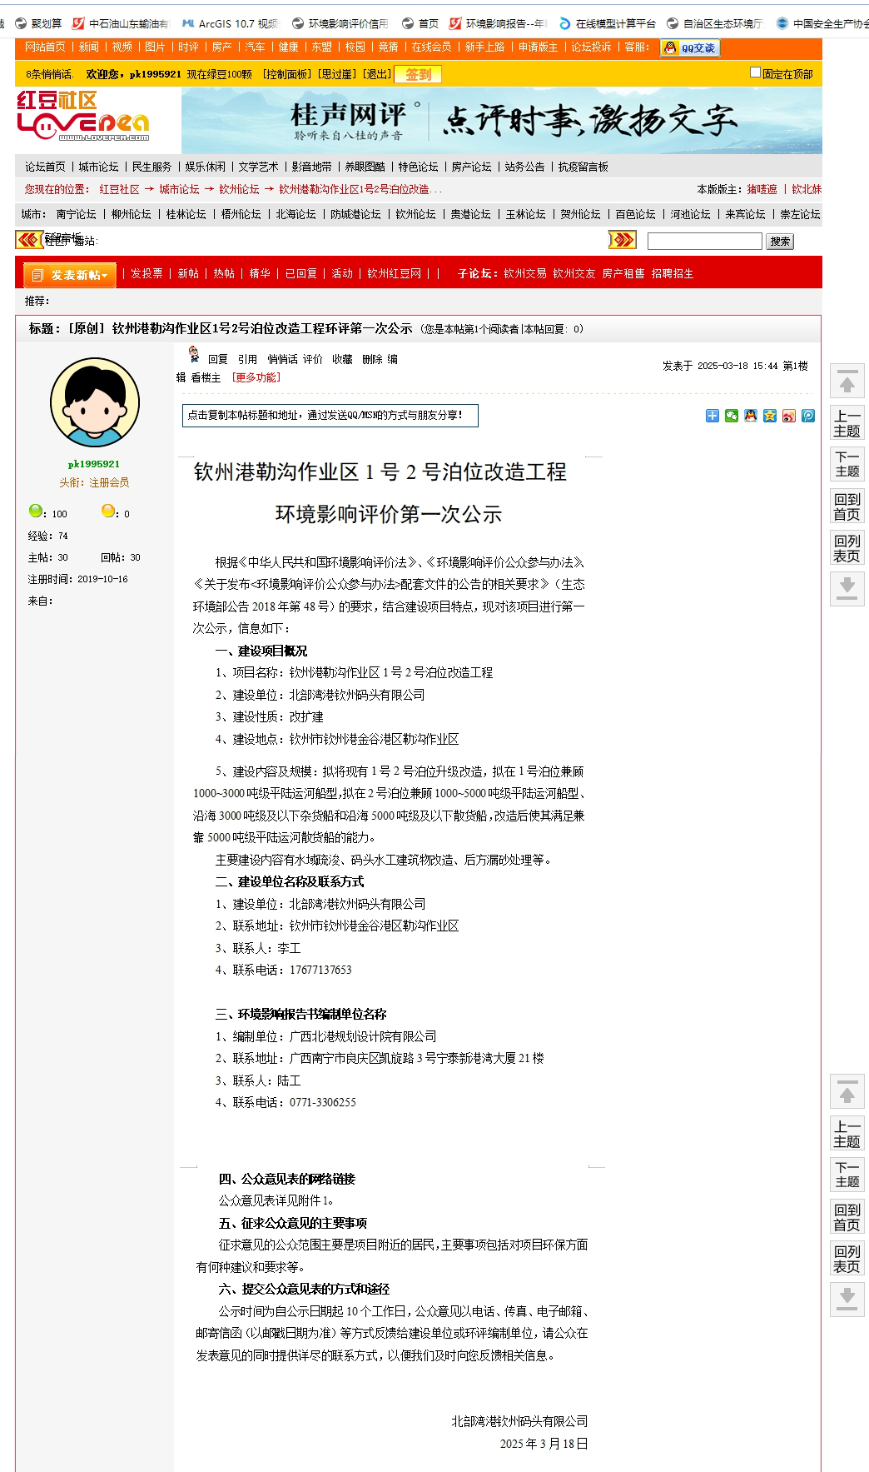

**图2-1 第一次网上公示见截图**

2.3首次公示的反馈意见

从首次公示发布至收集意见的截止日期，均未收到公众以电话、信件或电子邮件等任何形式发回的反馈意见。

3征求意见稿公示情况

3.1公示内容及时限

项目报告书初稿编制基本完成后，于2025年5月20日在红豆社区钦州论坛网站（http://hongdou.gxnews.com.cn/viewthread-18089878.html）上向公众公示报告书的主要内容，主要包括如下：

1. 建设项目的名称及概要；
2. 建设项目对环境可能造成影响的概述；
3. 预防或减轻不良环境影响的对策和措施的要点；
4. 环境影响评价报告书提出的环境影响评价结论的要点；
5. 公众查阅环境影响评价报告书简本的方式和期限；
6. 征求公众意见的主要事项；
7. 公众提出意见的主要方式；
8. 联系方式。

建设单位征求公众意见的期限不得少于10个工作日。

本项目征求意见稿环境影响评价信息是在报告书初稿编制基本完成后公开的，符合《环境影响评价公众参与办法》要求。

3.2公示方式

根据《环境影响评价公众参与办法》的要求，建设项目环境影响报告书征求意见稿形成后，建设单位应当公开相关信息，征求与该建设项目环境影响有关的意见，建设单位应当通过下列方式公开：

3.2.1网络

项目报告书初稿编制基本完成后，我单位于2025年5月20日在红豆社区钦州论坛网站（http://hongdou.gxnews.com.cn/viewthread-18089878.html）公布第二次公示，其符合《环境影响评价公众参与办法》中的要求。

网站第二次网上公示截图见图3-1。

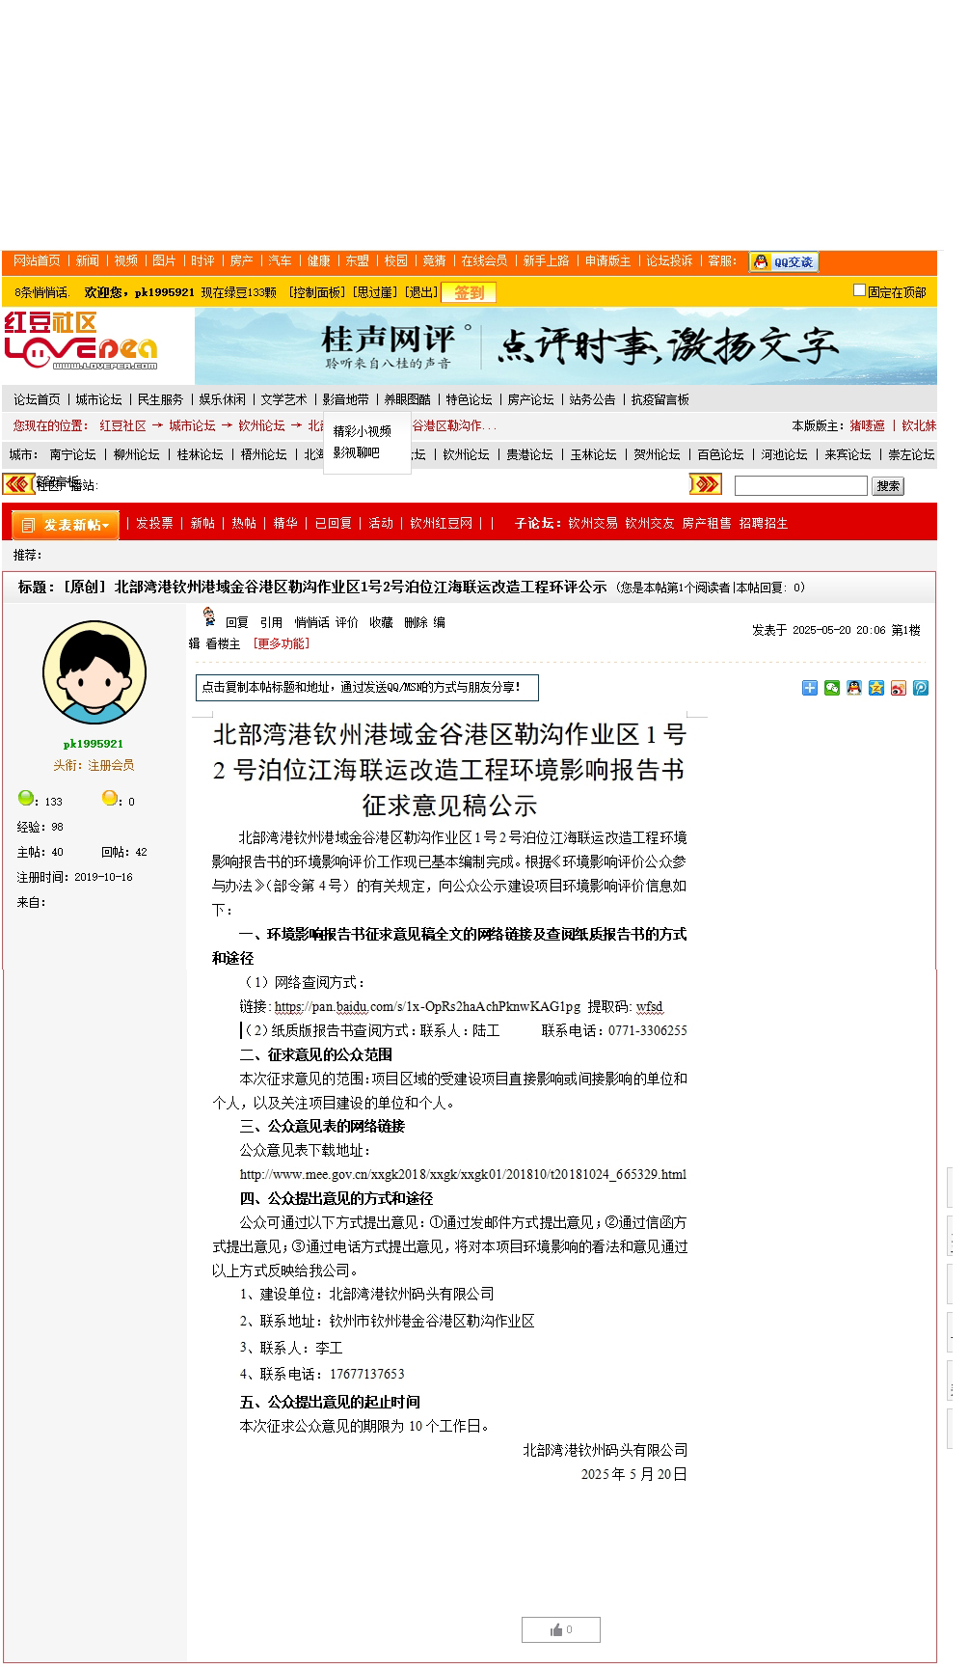

**图3-1 第二次网上公示见截图**

3.2.2报纸

本建设项目环境影响报告书征求意见稿形成后，北部湾港钦州码头有限公司于2025年1月7日、8日在《广西法治日报》报纸上公开信息，征求与该建设项目环境影响有关的意见。《广西法治日报》是本次项目所在地公众易于接触的报纸，载体选取合理，本项目登报信息截图如图3-2和图3-3所示。

|  |  |  |  |
| --- | --- | --- | --- |
| |  | | --- | | 5.24  **图3-2 本项目登报信息情况1** | | 5.26 | | **图3-3 本项目登报信息情况2** | |
|  |

3.2.3现场张贴公示

项目报告书初稿编制基本完成后，我单位于2025年5月26日在项目周边敏感点公告栏进行张贴公示，其符合《环境影响评价公众参与办法》中的要求。

现场张贴公示截图见图3-4。

|  |  |  |
| --- | --- | --- |
| |  | | --- | | IMG_3454.HEICIMG_3455.HEIC  IMG_3446.HEICIMG_3447.HEIC | | **图3-4 本项目现场张贴公示截图** | |

3.3 查阅情况

本项目公示期间公众可以通过公示中的建设单位的联系方式来索取电子或纸质报告书，在所有公示期间内未收到公众的反馈意见。

3.4 公众提出意见情况

自征求意见稿发布后，均未收到公众以电话、信件或电子邮件等任何形式发回的反馈意见。

4 其他内容

本项目有关公众参与的资料统一进行存档备查，公参资料主要为纸质版的报纸，将纸质报纸整理装订备查。

5报批前公开情况

2025年9月1日，我公司在红豆社区钦州论坛网站公开拟报批的北部湾港钦州港域金谷港区勒沟作业区1号2号泊位江海联运改造工程环境影响报告书全文和公众参与说明，网站：http://hongdou.gxnews.com.cn/viewthread-18126442.html[，公示网站为当地互联网网站，符合《环境影响评价公众参与办法》网络平台选取要求。](http://www.gxhx.gov.cn/xfz/gfxwj_18520/t4598770.html，公示网站为南宁市横县人民政府门户网站，符合《环境影响评价公众参与办法》网络平台选取要求。)

报批前网络公示截图见图5-1。

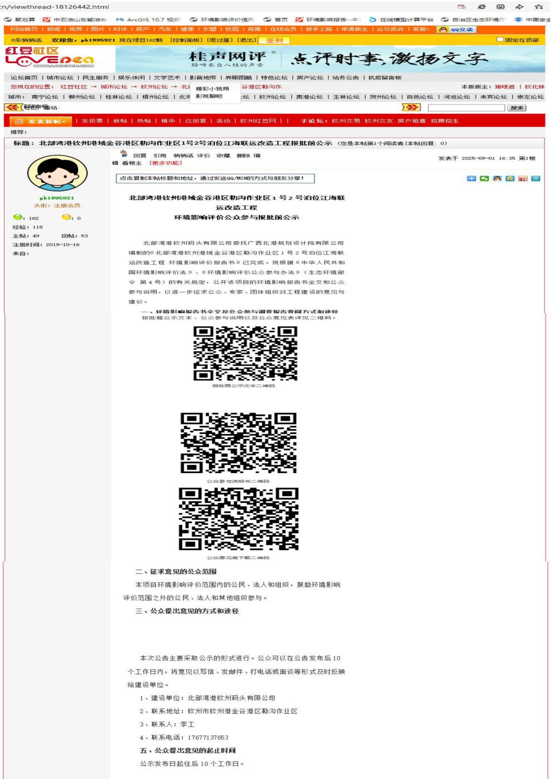

**图5-1 报批前网上公示截图**

6诚信承诺

诚信承诺

我单位已按照《环境影响评价公众参与办法》要求，在北部湾港钦州港域金谷港区勒沟作业区1号2号泊位江海联运改造工程环境影响报告书编制阶段开展了公众参与工作，在环境影响报告书中充分采纳了公众提出的与环境影响相关的合理意见，对未采纳的意见按要求进行了说明，并按照要求编制了公众参与说明。

我单位承诺，本次提交的《北部湾港钦州港域金谷港区勒沟作业区1号2号泊位江海联运改造工程公众参与说明书》内容客观、真实，未包含依法不得公开的国家秘密、商业秘密、个人隐私。如存在弄虚作假、隐瞒欺骗等情况及由此导致的一切后果由北部湾港钦州码头有限公司承担全部责任。

承诺单位：北部湾港钦州码头有限公司

承诺时间： 2025 年 9 月